**Федеральное государственное автономное образовательное учреждение высшего образования   
"Национальный исследовательский университет   
"Высшая школа экономики"**

**Московский институт электроники и математики им. А. Н. Тихонова НИУ ВШЭ**

**Департамент компьютерной инженерии**

**Курс: Python в науке о данных**

**Руководство пользователя  
для итогового проекта по курсу**

**БИВ234 Бригада 2**

**Состав бригады:  
Бабенко Андрей   
(директор, +79257336990,** [**anvibabenko@edu.hse.ru**](mailto:anvibabenko@edu.hse.ru)**)**

**Осинцев Кирилл**

**Свистунов Андрей**

**Сорокин Глеб**

**Москва 2024**

**Оглавление**

**1.** Требования к компьютеру пользователя 3

2. Инструкция по установки 4

3. Инструкция по запуску приложения 5

**4.** Описания функционала приложения 6

**Требования к компьютеру пользователя**

Приложение разработано для операционных систем Windows (10 версия и выше), Linux.

Минимальные требования компьютера:

Оперативная память: 2Гб

Место на диске: 500 Мб свободного места

Процессор: 2 или более ядра частотой 1ГГц

Так как приложение не требует больших вычислительных мощностей, то оно не должно создавать неудобств во время эксплуатации на современных компьютерах.

**Инструкция по установке**

1. Установите язык программирования Python версией 3.8 или выше.
2. Скачайте архив с приложением и распакуйте его
3. Установите все зависимости c помощью команды pip install <название библиотеки> или pip install -r requirements.txt, которые написаны в файле requirements.txt ( openpyxl так же обязательно этот пакет и pip3 install xlrd==1.2.0 (если у вас linux)
4. pandas~=2.0.3  
   matplotlib~=3.8.4  
   seaborn~=0.13.2  
   pillow~=10.3.0
5. После успешного прохождения шагов, описанных выше приложение готово к использованию

**Инструкция по запуску приложения**

После разархивирования приложения перейдите в командную строку и выполните следующие действия:

1. Используя команду ***cd*** перейдите в каталог ***work***
2. Затем перейдите в папку ***scripts***, используя эту же команду
3. После выполните команду ***python main.py***
4. Таким образом приложения будет готово к использованию

**Описание функционала приложения**

На главном экране (Рис.1) Вы можете перейти в другие окна «Добавить клуб» (Рис.2), «Посмотреть клубы» (Рис.3), «Посмотреть графики» (Рис.4), «Открыть таблицу Exсel» (Рис.5), «Создать отчёты» (Рис.6) и «Открыть отчёты» (Рис.7)

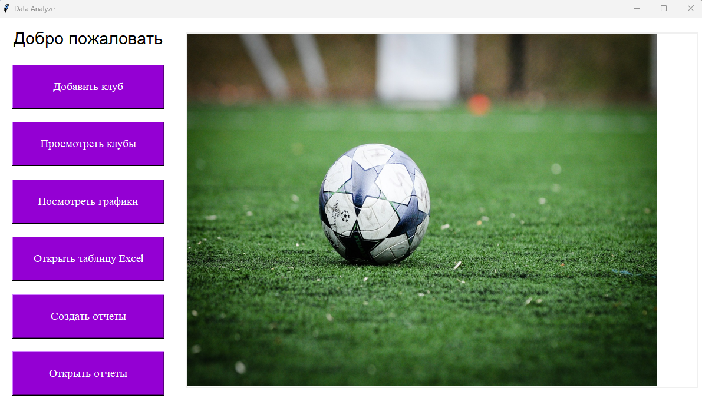

Рис.1 Главный экран приложения

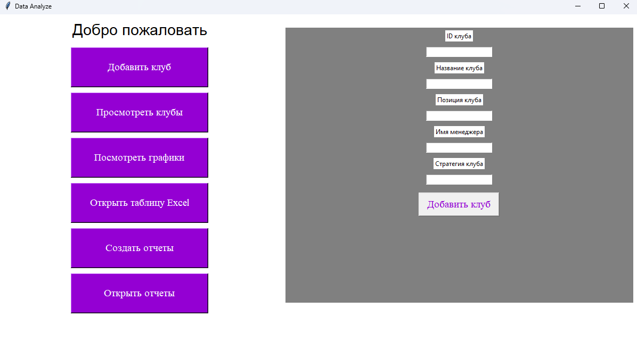

Рис.2 Добавить клуб

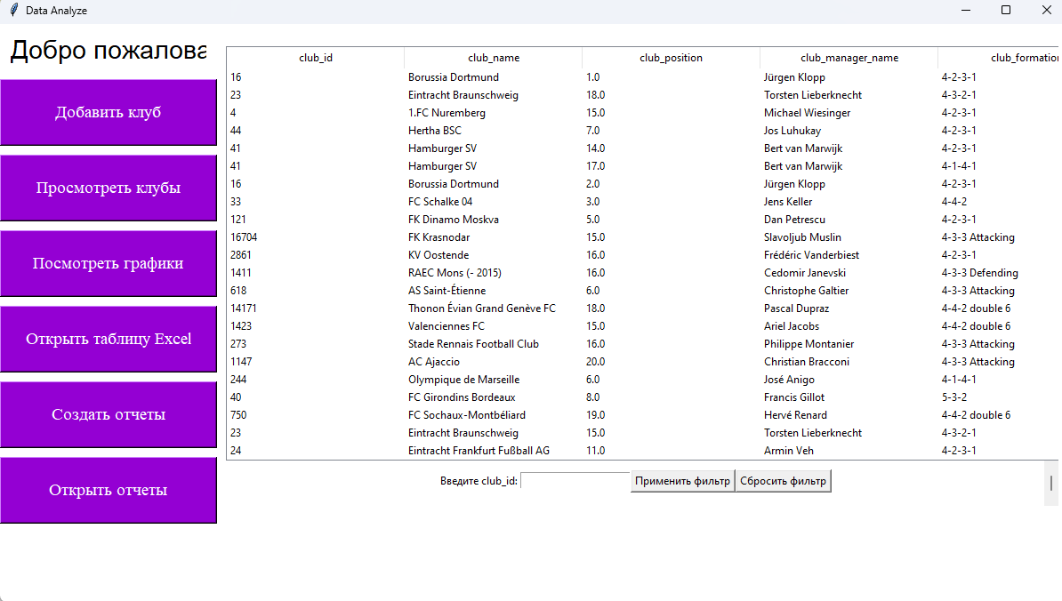

Рис.3 Посмотреть клубы

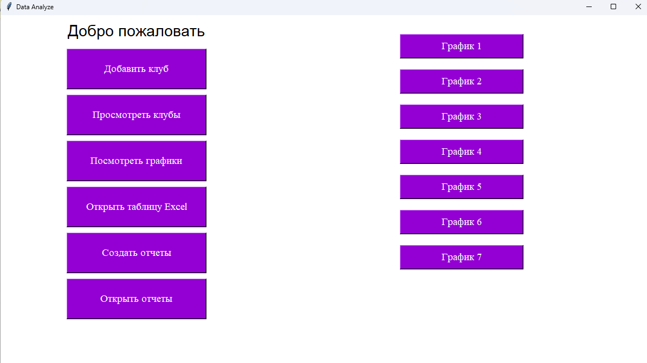

Рис.4 Посмотреть графики

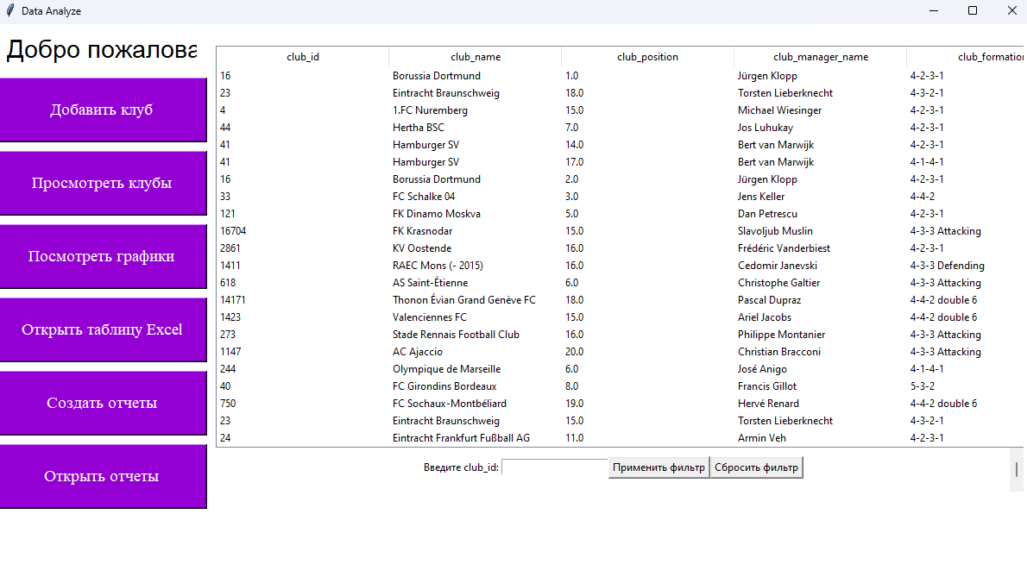

Рис.5 Открыть таблицу Excel

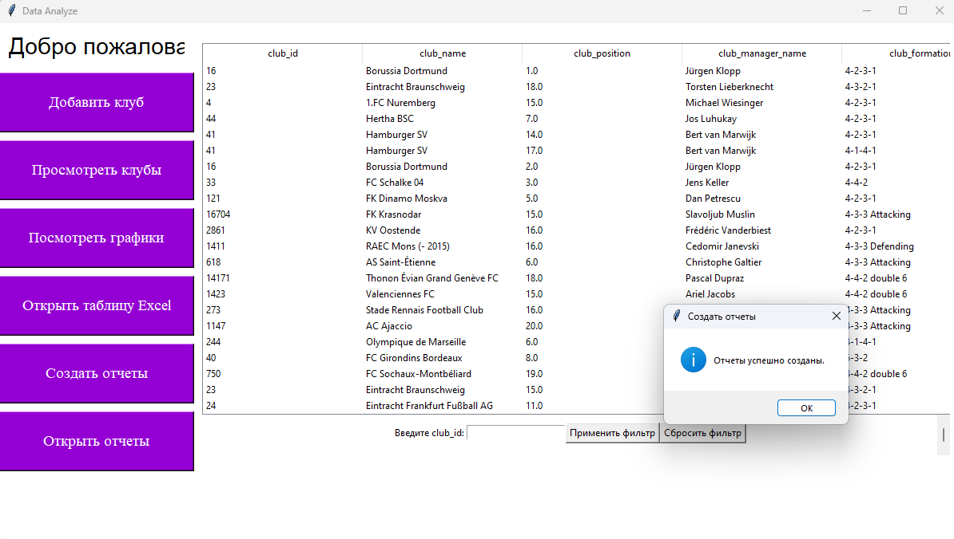

Рис.6 Создать отчёты

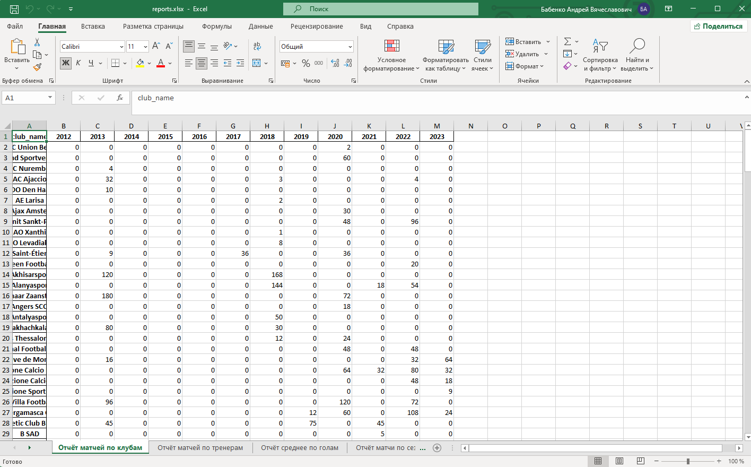

Рис.7 Открыть отчёты

Если вы захотите добавить клуб, то нужно перейти по первой кнопке и ввести все необходимые данные. Все графики генерируют гистограммы по нажатию. При нажатии кнопок «Посмотреть клубы» и «Открыть таблицу Excel» Вы можете отфильтровать данные по club_id и посмотреть только интересующие клубы. Кнопка «Создать отчёты» генерирует текстовые отчёты, а кнопка «Посмотреть отчёты» открывает таблицу Excel, с созданными там отчётами.